Optický kanál: Sklo vs.měď
by: John Pilatos, Global Fiber Optic Manager, Sabritec
Optický kanál je vhodný pro gigabitové technologie s volbou rychlého propojení systémů mezi sebou. Je nejvhodnější pro přenos dat,videa, hlasu a mnoho jiných aplikací. Tento kanál je ideální pro svou spolehlivost přenést vysokou rychlostí audiovisuální signály. V současné době letečtí a kosmičtí konstruktéři využívají optické vlákno pro jeho spolehlivost jak přenosech informací v reálném čase tak pro jeho vlastnosti z hlediska bezpečného a velice rychlého přenosu zpráv.Optický kanál vzájemně propojuje za použití převodníků jak optické kabely tak měděné vedení.
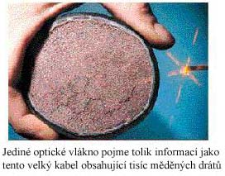
Vláknová optika je jednoduchá metoda přenosu informace z jednoho bodu na další ve tvaru světla využívající tenkého skla nebo plastu, které slouží jako přenosové médium ve kterém prochází informace. Od té doby, co jsou data přenesena světelným impulsem, protože na opačné straně je elektrický proud, což vytváří klíčovou výhodu a atraktivnost použití optických vláken od telefonie až po počítače ve vesmírných lodích.
Jedna z největších výhod je extrémně velká šířka pásma, která připouští zvýšenou přenosovou kapacitu. Prakticky šířka pásma optických kabelů daleko překračuje použití měděných kabelů, za využití velkých vzdáleností. Použití optických vláken také pomáhá minimalizovat útlumy ve vašem systému. Jak signál prochází přenosovým mediem buď měděným kabelem nebo optickým vláknem, ztrácí přirozeně na intenzitě. V měděném vedení se útlum zvyšuje úměrně s narůstající frekvencí. Avšak v optickém vlákně je prakticky plochý do té doby, než překročíme pásmo frekvence.
Jestliže kabel není řádně stíněný, měděné vodiče mohou mít problémy s elektromagnetickou interferencí (EMI), která ovlivňuje datový signál. Jakýkoliv odkrytý měděný vodič se může chovat jako anténa v závislosti na jeho délce bude buď vyzařovat nebo přijímat energii. Správná odpovídající impedance a souvislá izolace kabelu nám tento problém odstraní. Jakákoliv náchylnost je kompletně odstraněna použitím optického kabelu, který je imunní proti (EMI) rušení a přeslechům. Optické vlákno je považováno za jednu z nejvýše bezpečnou metodu přenosu informací, která je v současné době dostupná.
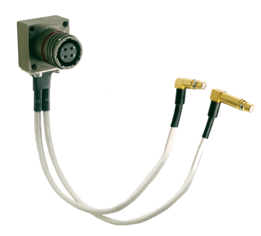
Další výhoda optického vlákna jsou jeho malá velikost a hmotnost.. Měděný drát požaduje více linek než vlákno pro stejnou přenosovou kapacitu. Redukované množství linek připouští maximum prostoru pro jeho využití. Toto je extrémně důležité v komerčním i vojenském leteckém průmyslu, kdy každé navýšení váhy se promítne do zvýšených provozních nákladů.
Optický kanál kombinuje také řízení s opravdivým rozdílem párů twinaxiální signalizace ze s 150-ohm impedancí mezi vedením. Přesný dvojitý konektor je rozhraní, které nám zajistí integritu signálu a tím minimalizaci chvění a poměr datových chyb, který bude nevyhnutelně snižovat vysokorychlostní digitální signál.

Pro obě aplikace sklo a měď, Sabritec nabízí řešení vzájemně propojit kontakty i svazek kabelů při rozšířeném paprsku nebo tupým spojem optického vlákna právě tak, jako kompletní sadu od diference párů twinaxiálního řešení, nabízející sběr vysokých rychlostí vyrovnanou impedancí dat podle volby aplikací.
Rozhodnut se mezi optickým vláknem nebo měděným kabelem založené na optickém kanálu vyžaduje konstruktéra, který umí zvážit výhody každého přenosového média. Systémy založené na optických vláknech mají výhody velké šířky pásma, malým útlumem, odolnost proti EMI rušení, velkou přenosovou vzdáleností; nicméně, náklady na komponenty jsou vyšší ve srovnání s mědí. Systémy založené na mědi jsou považovány za extrémně náročné (zvláště během instalování), ale vzhledem k nízkým nákladům byl užívaný v helikoptérách i bojových letadlech.

